Вопросы, решаемые аппаратно-компьютерной экспертизой
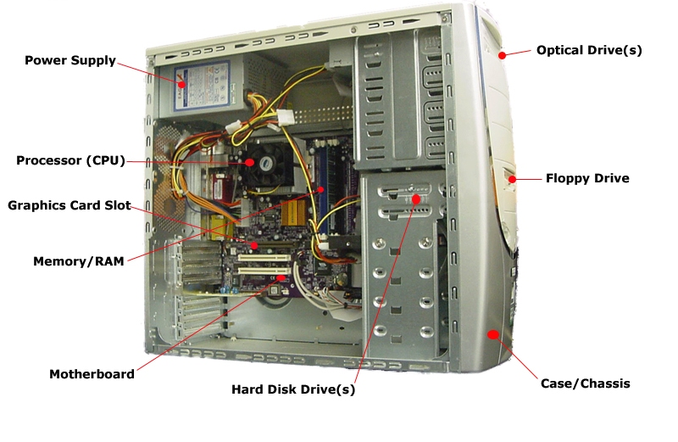
- Относится ли представленное устройство к аппаратным компьютерным средствам?
- К какому типу (марке, модели) относится аппаратное средство? Каковы его технические характеристики и параметры?
- Каково функциональное назначение аппаратного средства?
- Какова роль и функциональные возможности данного аппаратного средства в конкретной компьютерной системе?
- Используется ли данное аппаратное средство для решения конкретной функциональной задачи?
- Какое первоначальное состояние имело аппаратное средство?
- Каково фактическое состояние (исправно, неисправно) представленного аппаратного средства? Имеются ли в нем отклонения от типовых (нормальных) параметров, в том числе и физические дефекты?
- Какие эксплуатационные режимы установлены на данном аппаратном средстве?
- Является ли неисправность данного средства следствием нарушения определенных правил эксплуатации?
- Каковы причины изменения функциональных свойств в начальной конфигурации представленного аппаратного средства?
- Является ли представленное аппаратное средство носителем информации?
- Каков вид (тип, модель, марка) представленного носителя информации?
- Какое запоминающее устройство предназначено для работы с данным накопителем информации? Имеется ли в составе представленной компьютерной системы запоминающее устройство для работы с этим носителем информации?
- Каковы параметры носителя информации?
- Доступен ли для чтения представленный носитель информации?
- Каковы причины отсутствия доступа к носителю информации?

